ANEXO 2 Presentación del equipo de trabajo propuesto y elementos complementarios  MC161-2026 | 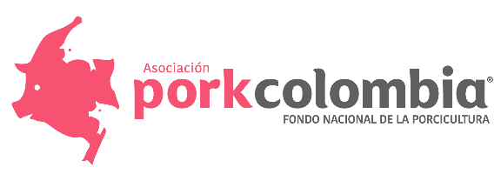

7.1.4. EQUIPO DE TRABAJO PROPUESTO

Presentación equipo COCINA MÓVIL

Perfil | Nombre | Experiencia  (años y meses)
- coordinador general
2. auxiliar de cocina
3. auxiliar de cocina
4. Steward
5. Logístico
6. Logístico
7. Logístico
8. Animador
9. (En caso de presentar)

Presentación equipo FOOD TRUCK

Perfil | Nombre | Experiencia  (años y meses)
- coordinador general
2. Logístico
3. Logístico
4. Logístico
5. Auxiliar de cocina
6. Auxiliar de cocina
7. Auxiliar de cocina
8. Animador
9. (En caso de presentar)

7.1.3. ELEMENTOS COMPLEMENTARIOS

Elemento | Disponibilidad | PRESENTA
Una (1) carpa de mínimo 15 metros cuadrados, para el desarrollo del objeto del contrato, en eventos donde se requiera. | En todo el territorio nacional, incluyendo municipios, de acuerdo a requerimientos de Porkcolombia-FNP | SÍ/NO
Mínimo quince (15) metros lineales de vallas para cerramiento en las actividades que se soliciten, con el fin de garantizar la correcta ejecución de las activaciones (dinámicas) de la unidad móvil en eventos masivos cuando se requiera. | Ciudades principales:  Bogotá, Medellín, Cali, Pereira, Valledupar, Cartagena, Santa Marta, Neiva, Ibagué, Bucaramanga, Barranquilla y municipios de acuerdo a requerimientos de Porkcolombia-FNP . | SÍ/NO

Para efectos del anterior criterio, reconozco que, de conformidad con lo expresado en los términos de referencia del proceso, estos elementos complementarios no generarán costo alguno para PORKCOLOMBIA – FNP, y certifico que estoy en capacidad de suministrarlos en las ciudades discriminadas.

__________________________________
Nombre del Representante Legal
Cédula
Fecha

